Tutoriel SVN

Étape 1 :
Télécharger et installer Tortoise SVN a l’adresse suivante : http://Tortoisesvn.net/downloads.html
Vous choisissez la version 64 ou 32 bit en fonction de votre pc.
C’est une install normal, gardez toutes les fonctionnalités de Tortoise

Étape 2
Inutile de lancer Tortoise, il est présent depuis le clic droit de votre souris. Donc pour réaliser le checkout du serveur et ainsi récupérer son contenu. Allez à l’endroit où vous désirez travailler sur votre pc, faites clic droit et cherchez SVN checkout.
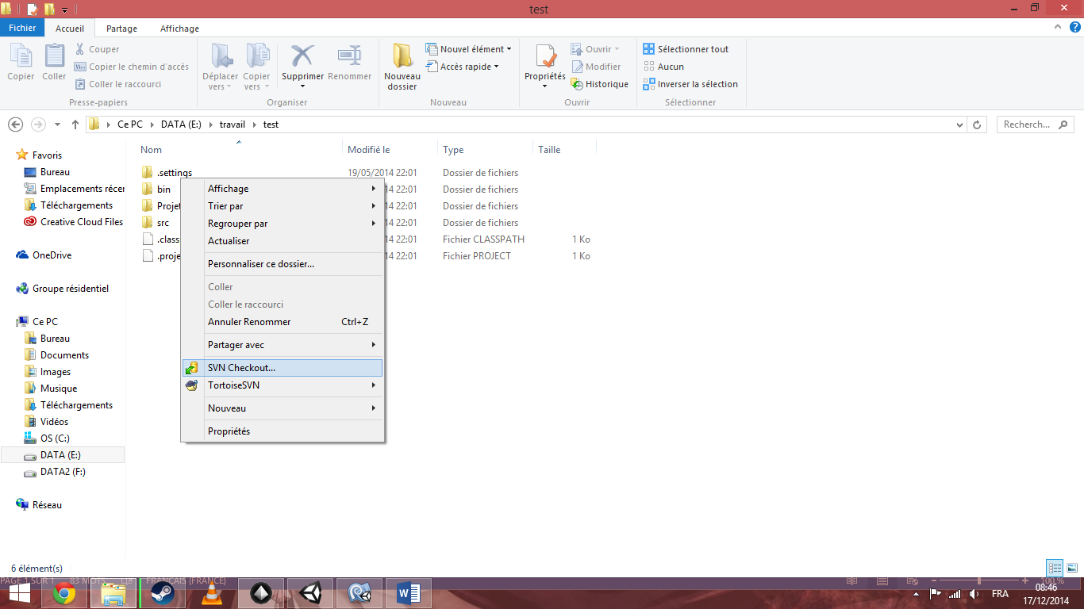
Une fois avoir cliqué sur cette icône, une fenêtre va s’afficher, elle va demander le repository du serveur : https://pasiphae.googlecode.com/svn/trunk/
Et l’url du dossier ou vous allez bosser. Le reste inutile d’y toucher.
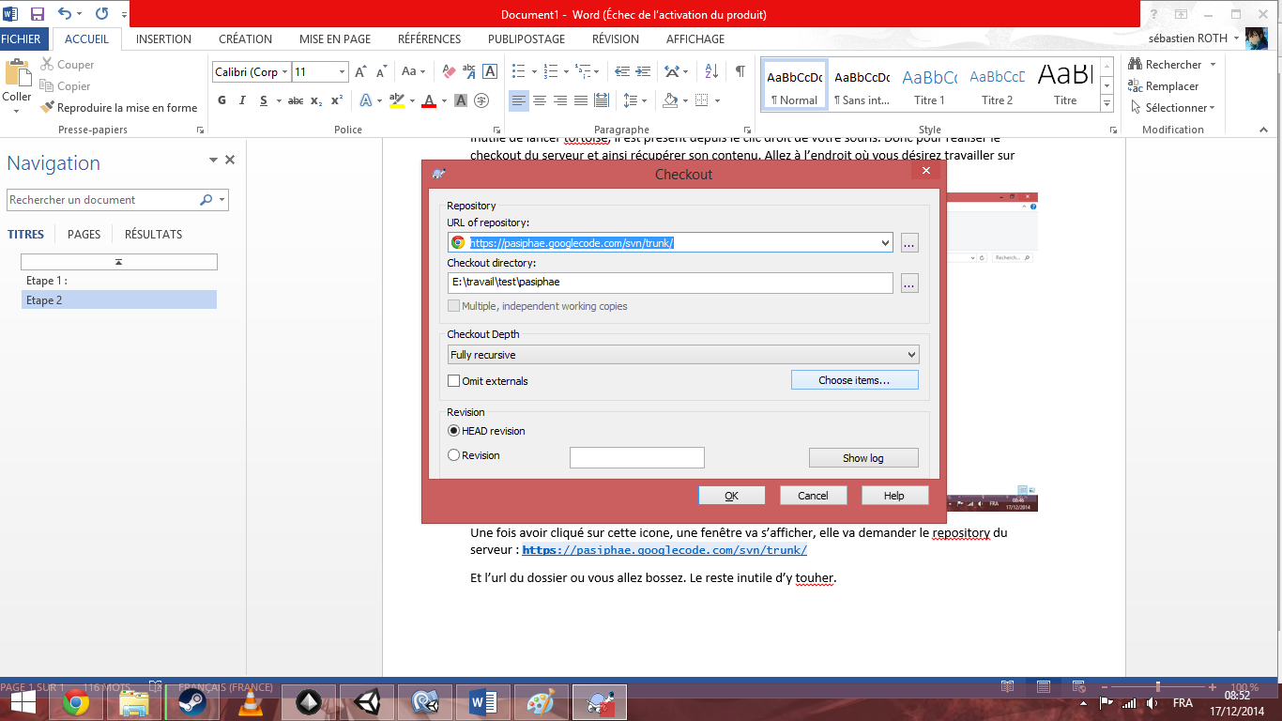
Une fois fait, vous allez récupérer tout ce qui est présent sur le serveur.

Étape 3
Le SVN vous permet de faire différentes opérations sur le serveur, normalement, vous aurez besoin de la fonction update, commit, delete et add.
Update vous permet de mettre a jour votre dossier local.
Commit vous permet d’envoyer vos données locales au serveur.
Delete permet de supprimer des fichiers du serveur.
Add permet d’ajouter des fichier au serveur.
Afin d’enregistrer vos identifiant de svn, vous allez devoir faire un commit d’un fichier .txt que vous aurez créé puis le delete depuis svn, vous verrez toute les fonctionnalités du svn.
Première chose à savoir : Toujours faire un update avant de faire un commit.
Le commit permet d’envoyer les données sur le serveur, donc pour éviter tout conflit de données avec les autres, on update sa version locale avant d’envoyer des données au serveur.
Pour ajouter un fichier au serveur. Créer un fichier txt, mettez les caractères que vous vouler à l’intérieur dedans et mettez-le dans votre dossier. Pour l’instant le fichier n’est pas ajouté au serveur.
Il faut faire un add pour dire a Tortoise qu’a votre prochain commit, ce fichier sera ajouté au serveur.
Donc vous utilisez add
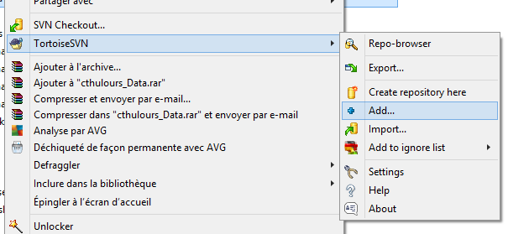
Après ce add utilisez la fonction update afin de voir si quelqu’un n’a pas travaillé sur le serveur.
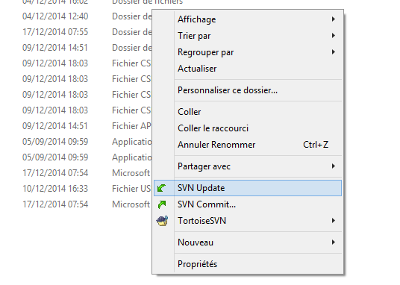
Puis seulement après utilisez le SVN commit, il va vous lister les fichiers que vous avez modifié ou add, vous pouvez cocher et décocher ce que vous voulez envoyer au serveur. Pensez à mettre un message expliquant ce que vous faite dans le commit.
Une fois acceptés, SVN va commencer le transfert, et va vous demander votre login/mdp.
Votre login est l’adresse que vous m’avez donné et votre mot de passe se trouve à cette adresse : https://code.google.com/hosting/settings
Verifiez bien d’être sur l’adresse gmail correspondant au google password.

Étape 4 :
Maintenant, vous devez delete le fichier .txt
Pour cela, faites clic droit sur votre fichier et chercher delete dans Tortoise
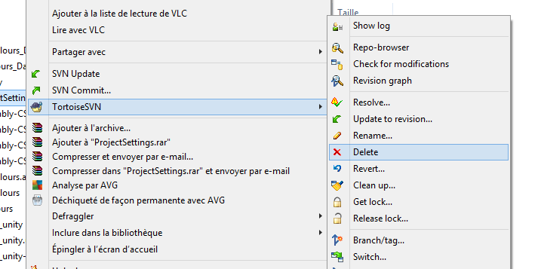
Le fichier sera considéré comme supprimé au prochain commit.
Avant de commit, n’oubliez pas de update. Et le fichier est supprimé.
Ne supprimez pas de fichier sans cette commande, le fichier restera sur le serveur et sera restauré sur votre version local a l’update d’après.
De la même manière, si vous faites du rangement, utilisez le copier/coller. Vous supprimez du SVN tout ce qui était à son ancienne place, et tout ce qui est à la bonne place vous faite add.

Dernière chose :
En cas de conflit, si lors d’un update, une ligne rouge apparait, regardez si vous êtes censés avoir modifiés le fichier en dernier. (Si c’est vous qui travaillé sur ce fichier, alors vous faites clic droit et utilisez le mien) dans le cas contraire faites utiliser le leurs. Et si vous ne savez pas, regardez si vous avez moyen de comparer les fichiers. Mais vous ne devriez pas avoir de conflit normalement.
Et pour éviter les conflits : faites une dernière chose
Allez dans votre dossier de travail->projet->library et selectionner les 4 fichier de l’image ci-dessous.
Puis allez dans le menu Tortoise ->unversion and add to ignore list-> delete and ignore 4 by name.
